 | Министерство науки и высшего образования Российской Федерации  Федеральное государственное автономное образовательное учреждение  высшего образования  «Московский государственный технический университет  имени Н.Э. Баумана  (национальный исследовательский университет)»  (МГТУ им. Н.Э. Баумана)

ФАКУЛЬТЕТ | ИНФОРМАТИКА И СИСТЕМЫ УПРАВЛЕНИЯ
КАФЕДРА | СИСТЕМЫ ОБРАБОТКИ ИНФОРМАЦИИ И УПРАВЛЕНИЯ

ДОМАШНЯЯ РАБОТА

НА ТЕМУ:

Разработка консольного приложения с
применением ООП

Студент | ИУ5-21Б |  |  |  | В.С. Чекулаева
 | (группа) |  | (подпись, дата) |  | (И.О. Фамилия)
Руководитель курсовой работы
 |  |  |  |  | Ю.Е. Гапанюк
 |  |  | (подпись, дата) |  | (И.О. Фамилия)

2026 г.

Вариант: 27
Задание по группе: 1 (А)

1. Метаграфовое ситуационное описание

1.1 Модель данных (Схема А)
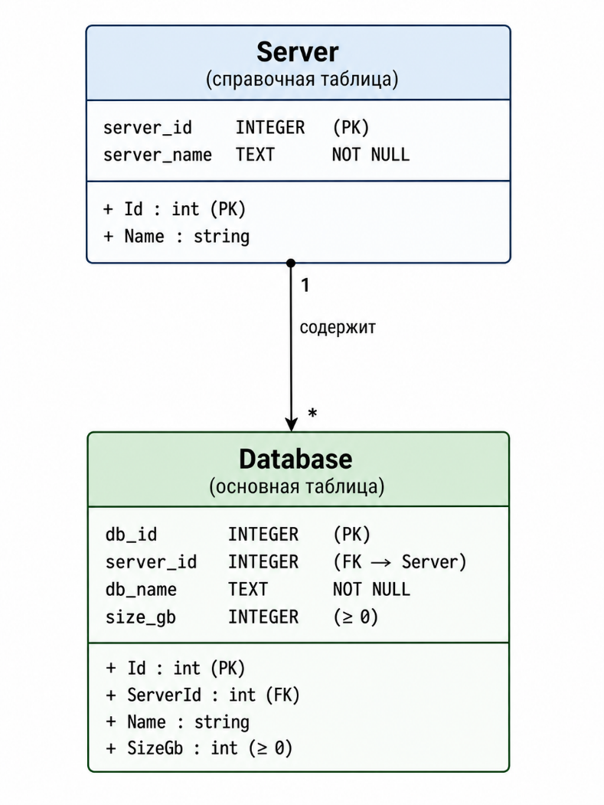

1.2 Схема работы класса ReportBuilder (Схема Б)
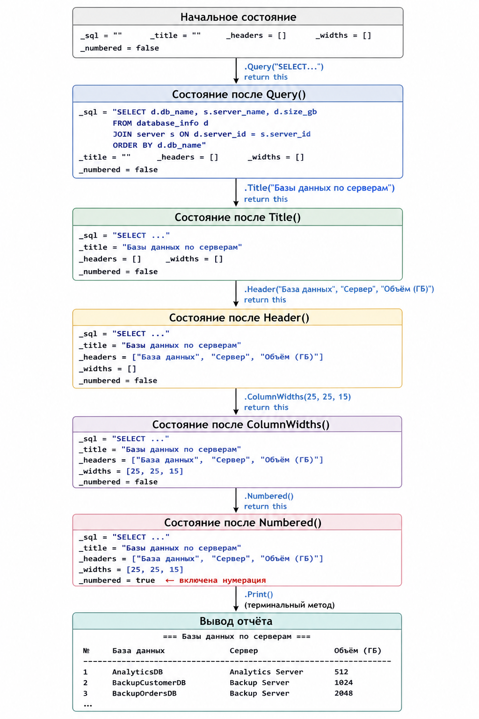

2. Исходный код программы
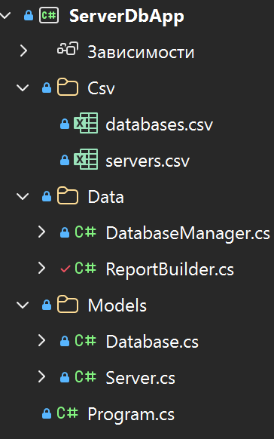
Server.cs

server_id;server_name
1;Production Server
2;Development Server
3;Testing Server
4;Backup Server
5;Analytics Server

Database.cs

db_id;server_id;db_name;size_gb
1;1;CustomerDB;256
2;1;OrdersDB;512
3;1;InventoryDB;128
4;2;DevCustomerDB;64
5;2;DevOrdersDB;32
6;3;TestCustomerDB;16
7;3;TestOrdersDB;8
8;3;TestInventoryDB;4
9;4;BackupCustomerDB;1024
10;4;BackupOrdersDB;2048
11;5;AnalyticsDB;512
12;5;ReportsDB;256
13;1;LogsDB;64
14;2;DevLogsDB;8

DatabaseManager.cs

using System;
using System.Collections.Generic;
using System.Text;

using Microsoft.Data.Sqlite;
using ServerDbApp.Models;

namespace ServerDbApp.Data;

public class DatabaseManager
{
private readonly string _connectionString;

public DatabaseManager(string dbPath)
{
_connectionString = $"Data Source={dbPath}";
}

public void InitializeDatabase(string serversCsvPath, string databasesCsvPath)
{
CreateTables();

if (GetAllServers().Count == 0 && File.Exists(serversCsvPath))
{
ImportServersFromCsv(serversCsvPath);
Console.WriteLine($"[OK] Загружены серверы из {serversCsvPath}");
}

if (GetAllDatabases().Count == 0 && File.Exists(databasesCsvPath))
{
ImportDatabasesFromCsv(databasesCsvPath);
Console.WriteLine($"[OK] Загружены базы данных из {databasesCsvPath}");
}
}

private void CreateTables()
{
using var conn = new SqliteConnection(_connectionString);
conn.Open();
var cmd = conn.CreateCommand();
cmd.CommandText = @"
CREATE TABLE IF NOT EXISTS server (
server_id INTEGER PRIMARY KEY AUTOINCREMENT,
server_name TEXT NOT NULL
);
CREATE TABLE IF NOT EXISTS database_info (
db_id INTEGER PRIMARY KEY AUTOINCREMENT,
server_id INTEGER NOT NULL,
db_name TEXT NOT NULL,
size_gb INTEGER NOT NULL,
FOREIGN KEY (server_id) REFERENCES server(server_id)
);";
cmd.ExecuteNonQuery();
}

private void ImportServersFromCsv(string path)
{
using var conn = new SqliteConnection(_connectionString);
conn.Open();
string[] lines = File.ReadAllLines(path);
for (int i = 1; i < lines.Length; i++)
{
string[] parts = lines[i].Split(';');
if (parts.Length < 2) continue;
var cmd = conn.CreateCommand();
cmd.CommandText = "INSERT INTO server (server_id, server_name) VALUES (@id, @name)";
cmd.Parameters.AddWithValue("@id", int.Parse(parts[0]));
cmd.Parameters.AddWithValue("@name", parts[1]);
cmd.ExecuteNonQuery();
}
}

private void ImportDatabasesFromCsv(string path)
{
using var conn = new SqliteConnection(_connectionString);
conn.Open();
string[] lines = File.ReadAllLines(path);
for (int i = 1; i < lines.Length; i++)
{
string[] parts = lines[i].Split(';');
if (parts.Length < 4) continue;
var cmd = conn.CreateCommand();
cmd.CommandText = @"
INSERT INTO database_info (db_id, server_id, db_name, size_gb)
VALUES (@id, @serverId, @name, @size)";
cmd.Parameters.AddWithValue("@id", int.Parse(parts[0]));
cmd.Parameters.AddWithValue("@serverId", int.Parse(parts[1]));
cmd.Parameters.AddWithValue("@name", parts[2]);
cmd.Parameters.AddWithValue("@size", int.Parse(parts[3]));
cmd.ExecuteNonQuery();
}
}

public List<Server> GetAllServers()
{
var result = new List<Server>();
using var conn = new SqliteConnection(_connectionString);
conn.Open();
var cmd = conn.CreateCommand();
cmd.CommandText = "SELECT server_id, server_name FROM server ORDER BY server_id";
using var reader = cmd.ExecuteReader();
while (reader.Read())
{
result.Add(new Server(reader.GetInt32(0), reader.GetString(1)));
}
return result;
}

public List<Database> GetAllDatabases()
{
var result = new List<Database>();
using var conn = new SqliteConnection(_connectionString);
conn.Open();
var cmd = conn.CreateCommand();
cmd.CommandText = "SELECT db_id, server_id, db_name, size_gb FROM database_info ORDER BY db_id";
using var reader = cmd.ExecuteReader();
while (reader.Read())
{
result.Add(new Database(
reader.GetInt32(0),
reader.GetInt32(1),
reader.GetString(2),
reader.GetInt32(3)));
}
return result;
}

public Database? GetDatabaseById(int id)
{
using var conn = new SqliteConnection(_connectionString);
conn.Open();
var cmd = conn.CreateCommand();
cmd.CommandText = "SELECT db_id, server_id, db_name, size_gb FROM database_info WHERE db_id = @id";
cmd.Parameters.AddWithValue("@id", id);
using var reader = cmd.ExecuteReader();
if (reader.Read())
{
return new Database(
reader.GetInt32(0),
reader.GetInt32(1),
reader.GetString(2),
reader.GetInt32(3));
}
return null;
}

public void AddDatabase(Database database)
{
using var conn = new SqliteConnection(_connectionString);
conn.Open();
var cmd = conn.CreateCommand();
cmd.CommandText = @"
INSERT INTO database_info (server_id, db_name, size_gb)
VALUES (@serverId, @name, @size)";
cmd.Parameters.AddWithValue("@serverId", database.ServerId);
cmd.Parameters.AddWithValue("@name", database.Name);
cmd.Parameters.AddWithValue("@size", database.SizeGb);
cmd.ExecuteNonQuery();
}

public void UpdateDatabase(Database database)
{
using var conn = new SqliteConnection(_connectionString);
conn.Open();
var cmd = conn.CreateCommand();
cmd.CommandText = @"
UPDATE database_info
SET server_id = @serverId, db_name = @name, size_gb = @size
WHERE db_id = @id";
cmd.Parameters.AddWithValue("@id", database.Id);
cmd.Parameters.AddWithValue("@serverId", database.ServerId);
cmd.Parameters.AddWithValue("@name", database.Name);
cmd.Parameters.AddWithValue("@size", database.SizeGb);
cmd.ExecuteNonQuery();
}

public void DeleteDatabase(int id)
{
using var conn = new SqliteConnection(_connectionString);
conn.Open();
var cmd = conn.CreateCommand();
cmd.CommandText = "DELETE FROM database_info WHERE db_id = @id";
cmd.Parameters.AddWithValue("@id", id);
cmd.ExecuteNonQuery();
}

public List<Database> GetDatabasesByServer(int serverId)
{
var result = new List<Database>();
using var conn = new SqliteConnection(_connectionString);
conn.Open();
var cmd = conn.CreateCommand();
cmd.CommandText = @"
SELECT db_id, server_id, db_name, size_gb
FROM database_info WHERE server_id = @serverId ORDER BY db_name";
cmd.Parameters.AddWithValue("@serverId", serverId);
using var reader = cmd.ExecuteReader();
while (reader.Read())
{
result.Add(new Database(
reader.GetInt32(0),
reader.GetInt32(1),
reader.GetString(2),
reader.GetInt32(3)));
}
return result;
}

public (string[] columns, List<string[]> rows) ExecuteQuery(string sql)
{
using var conn = new SqliteConnection(_connectionString);
conn.Open();
var cmd = conn.CreateCommand();
cmd.CommandText = sql;
using var reader = cmd.ExecuteReader();

string[] columns = new string[reader.FieldCount];
for (int i = 0; i < reader.FieldCount; i++)
columns[i] = reader.GetName(i);

var rows = new List<string[]>();
while (reader.Read())
{
string[] row = new string[reader.FieldCount];
for (int i = 0; i < reader.FieldCount; i++)
row[i] = reader.GetValue(i)?.ToString() ?? "";
rows.Add(row);
}
return (columns, rows);
}
}

ReportBuilder.cs

using System;
using System.Collections.Generic;
using System.Text;

namespace ServerDbApp.Data;

public class ReportBuilder
{
private readonly DatabaseManager _db;

private string _sql = "";
private string _title = "";
private string[] _headers = Array.Empty<string>();
private int[] _widths = Array.Empty<int>();
private bool _numbered = false;

public ReportBuilder(DatabaseManager db)
{
_db = db;
}

public ReportBuilder Query(string sql)
{
_sql = sql;
return this;
}

public ReportBuilder Title(string title)
{
_title = title;
return this;
}

public ReportBuilder Header(params string[] columns)
{
_headers = columns;
return this;
}

public ReportBuilder ColumnWidths(params int[] widths)
{
_widths = widths;
return this;
}

public ReportBuilder Numbered()
{
_numbered = true;
return this;
}

public string Build()
{
var (columns, rows) = _db.ExecuteQuery(_sql);
var sb = new StringBuilder();

if (_title.Length > 0)
{
sb.AppendLine();
sb.AppendLine($"=== {_title} ===");
}

string[] displayHeaders = _headers.Length > 0 ? _headers : columns;

int colCount = displayHeaders.Length;
int[] widths;
if (_widths.Length >= colCount)
{
widths = _widths;
}
else
{
widths = new int[colCount];
for (int i = 0; i < colCount; i++)
widths[i] = 20;
}

int numWidth = _numbered ? 6 : 0;

if (_numbered)
sb.Append("№".PadRight(numWidth));

for (int i = 0; i < colCount; i++)
sb.Append(displayHeaders[i].PadRight(widths[i]));
sb.AppendLine();

int totalWidth = numWidth;
for (int i = 0; i < colCount; i++)
totalWidth += widths[i];
sb.AppendLine(new string('-', totalWidth));

for (int r = 0; r < rows.Count; r++)
{
if (_numbered)
sb.Append((r + 1).ToString().PadRight(numWidth));

for (int c = 0; c < rows[r].Length && c < colCount; c++)
sb.Append(rows[r][c].PadRight(widths[c]));
sb.AppendLine();
}

return sb.ToString();
}

public void Print()
{
Console.WriteLine(Build());
}
}

server.csv

using System;
using System.Collections.Generic;
using System.Text;

namespace ServerDbApp.Models;

public class Server
{
public int Id { get; set; }

public string Name { get; set; }

public Server(int id, string name)
{
Id = id;
Name = name;
}

public Server() : this(0, string.Empty)
{
}

public override string ToString()
{
return $"[{Id}] {Name}";
}
}

database.csv

using System;
using System.Collections.Generic;
using System.Text;

namespace ServerDbApp.Models;

public class Database
{
public int Id { get; set; }

public int ServerId { get; set; }

public string Name { get; set; }

private int _sizeGb;

public int SizeGb
{
get => _sizeGb;
set
{
if (value < 0)
throw new ArgumentException("Объём данных не может быть отрицательным");
_sizeGb = value;
}
}

public Database(int id, int serverId, string name, int sizeGb)
{
Id = id;
ServerId = serverId;
Name = name;
SizeGb = sizeGb;
}

public Database() : this(0, 0, string.Empty, 0)
{
}

public override string ToString()
{
return $"[{Id}] {Name}, сервер #{ServerId}, объём: {SizeGb} ГБ";
}
}

Program.cs

using System.Text;
using ServerDbApp.Data;
using ServerDbApp.Models;

Console.OutputEncoding = Encoding.UTF8;
Console.InputEncoding = Encoding.UTF8;

string dbPath = "servers.db";
string serversCsv = Path.Combine(AppContext.BaseDirectory, "Csv", "servers.csv");
string databasesCsv = Path.Combine(AppContext.BaseDirectory, "Csv", "databases.csv");

var db = new DatabaseManager(dbPath);
db.InitializeDatabase(serversCsv, databasesCsv);

Console.WriteLine();

string choice;
do
{
Console.WriteLine("╔══════════════════════════════════════╗");
Console.WriteLine("║ УПРАВЛЕНИЕ БАЗАМИ ДАННЫХ ║");
Console.WriteLine("╠══════════════════════════════════════╣");
Console.WriteLine("║ 1 — Показать все серверы ║");
Console.WriteLine("║ 2 — Показать все базы данных ║");
Console.WriteLine("║ 3 — Добавить базу данных ║");
Console.WriteLine("║ 4 — Редактировать базу данных ║");
Console.WriteLine("║ 5 — Удалить базу данных ║");
Console.WriteLine("║ 6 — Отчёты ║");
Console.WriteLine("║ 7 — Фильтр по серверу ║");
Console.WriteLine("║ 0 — Выход ║");
Console.WriteLine("╚══════════════════════════════════════╝");
Console.Write("Ваш выбор: ");

choice = Console.ReadLine()?.Trim() ?? "";
Console.WriteLine();

switch (choice)
{
case "1": ShowServers(db); break;
case "2": ShowDatabases(db); break;
case "3": AddDatabase(db); break;
case "4": EditDatabase(db); break;
case "5": DeleteDatabase(db); break;
case "6": ReportsMenu(db); break;
case "7": FilterByServer(db); break;
case "0": Console.WriteLine("До свидания!"); break;
default: Console.WriteLine("Неверный пункт меню."); break;
}
Console.WriteLine();
} while (choice != "0");

static void ShowServers(DatabaseManager db)
{
Console.WriteLine("---- Все серверы ----");
var servers = db.GetAllServers();
foreach (var server in servers)
Console.WriteLine(" " + server);
Console.WriteLine($"Итого: {servers.Count}");
}

static void ShowDatabases(DatabaseManager db)
{
Console.WriteLine("---- Все базы данных ----");
var databases = db.GetAllDatabases();
foreach (var database in databases)
Console.WriteLine(" " + database);
Console.WriteLine($"Итого: {databases.Count}");
}

static void AddDatabase(DatabaseManager db)
{
Console.WriteLine("---- Добавление базы данных ----");
Console.WriteLine("Доступные серверы:");
var servers = db.GetAllServers();
foreach (var server in servers)
Console.WriteLine(" " + server);

Console.Write("ID сервера: ");
if (!int.TryParse(Console.ReadLine(), out int serverId))
{
Console.WriteLine("Ошибка: введите целое число.");
return;
}

Console.Write("Название базы данных: ");
string name = Console.ReadLine()?.Trim() ?? "";
if (name.Length == 0)
{
Console.WriteLine("Ошибка: название не может быть пустым.");
return;
}

Console.Write("Объём данных (ГБ): ");
if (!int.TryParse(Console.ReadLine(), out int sizeGb))
{
Console.WriteLine("Ошибка: введите целое число.");
return;
}

try
{
var database = new Database(0, serverId, name, sizeGb);
db.AddDatabase(database);
Console.WriteLine("База данных добавлена.");
}
catch (ArgumentException ex)
{
Console.WriteLine($"Ошибка: {ex.Message}");
}
}

static void EditDatabase(DatabaseManager db)
{
Console.WriteLine("---- Редактирование базы данных ----");
Console.Write("Введите ID базы данных: ");
if (!int.TryParse(Console.ReadLine(), out int id))
{
Console.WriteLine("Ошибка: введите целое число.");
return;
}

var database = db.GetDatabaseById(id);
if (database == null)
{
Console.WriteLine($"База данных с ID={id} не найдена.");
return;
}

Console.WriteLine($"Текущие данные: {database}");
Console.WriteLine("(Нажмите Enter, чтобы оставить значение без изменений)");

Console.Write($"Название [{database.Name}]: ");
string input = Console.ReadLine()?.Trim() ?? "";
if (input.Length > 0)
database.Name = input;

Console.Write($"ID сервера [{database.ServerId}]: ");
input = Console.ReadLine()?.Trim() ?? "";
if (input.Length > 0 && int.TryParse(input, out int newServerId))
database.ServerId = newServerId;

Console.Write($"Объём данных (ГБ) [{database.SizeGb}]: ");
input = Console.ReadLine()?.Trim() ?? "";
if (input.Length > 0 && int.TryParse(input, out int newSizeGb))
{
try
{
database.SizeGb = newSizeGb;
}
catch (ArgumentException ex)
{
Console.WriteLine($"Ошибка: {ex.Message}");
return;
}
}

db.UpdateDatabase(database);
Console.WriteLine("Данные обновлены.");
}

static void DeleteDatabase(DatabaseManager db)
{
Console.WriteLine("---- Удаление базы данных ----");
Console.Write("Введите ID базы данных: ");

if (!int.TryParse(Console.ReadLine(), out int id))
{
Console.WriteLine("Ошибка: введите целое число.");
return;
}

var database = db.GetDatabaseById(id);
if (database == null)
{
Console.WriteLine($"База данных с ID={id} не найдена.");
return;
}

Console.Write($"Удалить «{database.Name}»? (да/нет): ");
string confirm = Console.ReadLine()?.Trim().ToLower() ?? "";
if (confirm == "да")
{
db.DeleteDatabase(id);
Console.WriteLine("База данных удалена.");
}
else
{
Console.WriteLine("Удаление отменено.");
}
}

static void ReportsMenu(DatabaseManager db)
{
string choice;
do
{
Console.WriteLine("--- Отчёты ---");
Console.WriteLine(" 1 - Базы данных по серверам");
Console.WriteLine(" 2 - Количество баз данных на серверах");
Console.WriteLine(" 3 - Средний объём баз данных по серверам");
Console.WriteLine(" 0 - Назад");
Console.Write("Ваш выбор: ");
choice = Console.ReadLine()?.Trim() ?? "";

switch (choice)
{
case "1": Report1_DatabasesWithServers(db); break;
case "2": Report2_CountByServer(db); break;
case "3": Report3_AvgSizeByServer(db); break;
case "0": break;
default: Console.WriteLine("Неверный пункт."); break;
}
Console.WriteLine();
} while (choice != "0");
}

static void Report1_DatabasesWithServers(DatabaseManager db)
{
new ReportBuilder(db)
.Query(@"SELECT d.db_name, s.server_name, d.size_gb
FROM database_info d
JOIN server s ON d.server_id = s.server_id
ORDER BY d.db_name")
.Title("Базы данных по серверам")
.Header("База данных", "Сервер", "Объём (ГБ)")
.ColumnWidths(25, 25, 15)
.Numbered()
.Print();
}

static void Report2_CountByServer(DatabaseManager db)
{
new ReportBuilder(db)
.Query(@"SELECT s.server_name, COUNT(*) AS cnt
FROM database_info d
JOIN server s ON d.server_id = s.server_id
GROUP BY s.server_name
ORDER BY s.server_name")
.Title("Количество баз данных на серверах")
.Header("Сервер", "Количество БД")
.ColumnWidths(30, 15)
.Numbered()
.Print();
}

static void Report3_AvgSizeByServer(DatabaseManager db)
{
new ReportBuilder(db)
.Query(@"SELECT s.server_name, ROUND(AVG(d.size_gb), 1) AS avg_size
FROM database_info d
JOIN server s ON d.server_id = s.server_id
GROUP BY s.server_name
ORDER BY avg_size DESC")
.Title("Средний объём баз данных по серверам")
.Header("Сервер", "Средний объём (ГБ)")
.ColumnWidths(30, 20)
.Numbered()
.Print();
}

static void FilterByServer(DatabaseManager db)
{
Console.WriteLine("---- Фильтр по серверу ----");
Console.WriteLine("Доступные серверы:");
var servers = db.GetAllServers();
foreach (var server in servers)
Console.WriteLine(" " + server);

Console.Write("Введите ID сервера: ");
if (!int.TryParse(Console.ReadLine(), out int serverId))
{
Console.WriteLine("Ошибка: введите целое число.");
return;
}

var databases = db.GetDatabasesByServer(serverId);
if (databases.Count == 0)
{
Console.WriteLine("На этом сервере нет баз данных.");
return;
}

Console.WriteLine($"\nБазы данных сервера #{serverId}:");
foreach (var database in databases)
Console.WriteLine(" " + database);
Console.WriteLine($"Итого: {databases.Count}");
}

3. Результаты выполнения программы
